Encuesta Estudiantil

Nivel _______________ Clase # ________________ Integrantes del equipo _____________________________________________

¿Cuál sería el MEJOR regalo para el Día de la Madre?
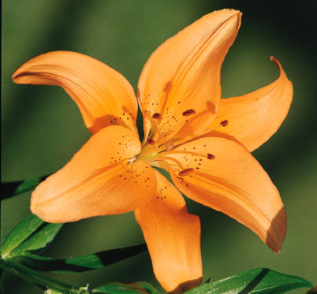 | 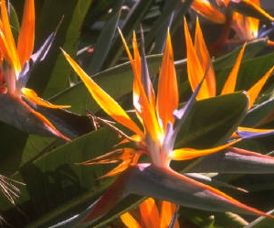 | 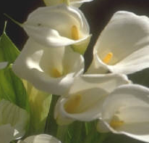 | 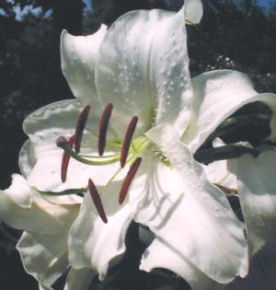
Lirio asiático | Ave del paraíso | Cala | Lirio oriental
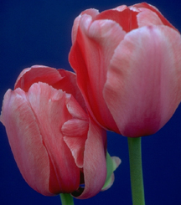 | 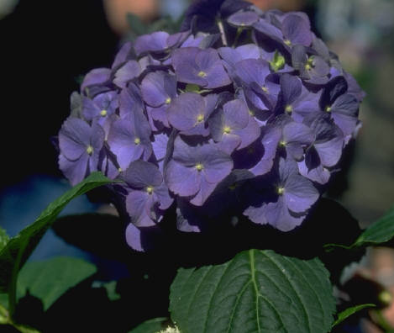 | 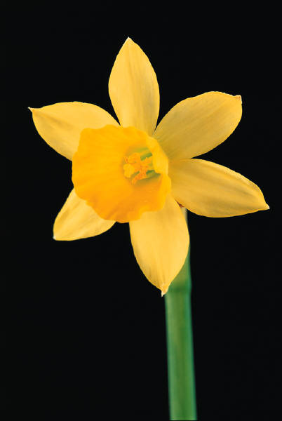 | 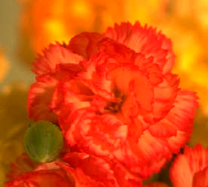
Tulipán | Hortensia | Narciso | Clavel
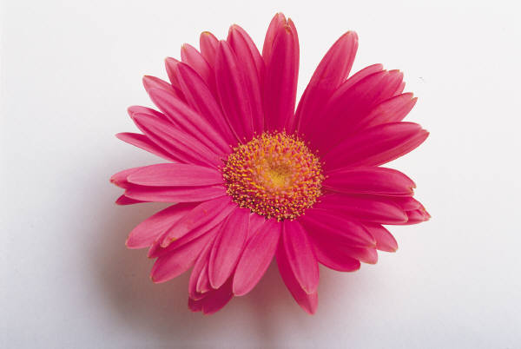 | 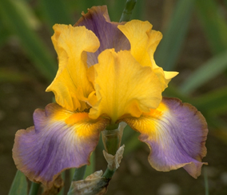 | 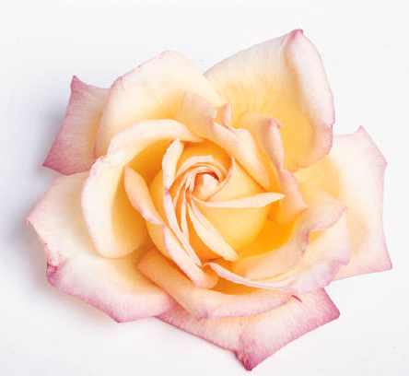 | 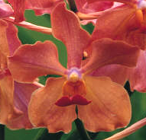
Hierbera | Lirio | Rosa | Orquídea
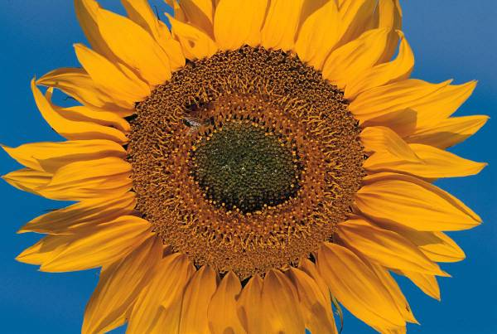 | 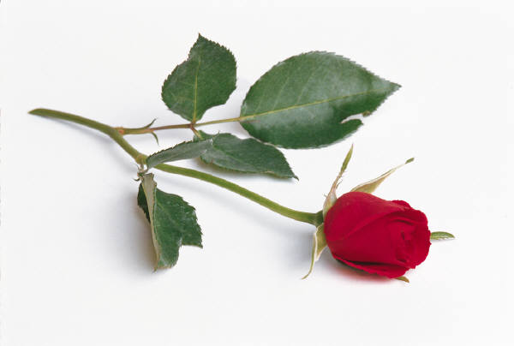 | 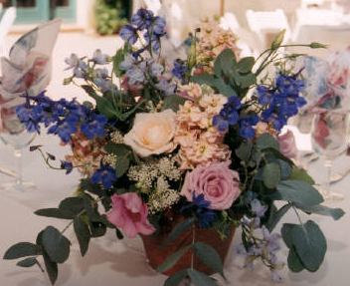 | 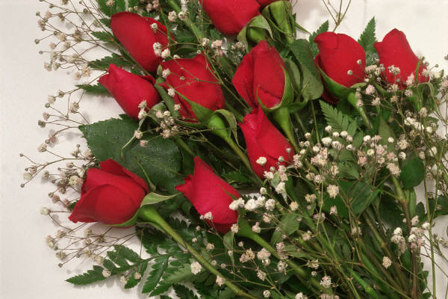
Girasol | Una sola rosa envuelta | Ramo primaveral | Una docena de rosas
¿Comprarías flores de nuestro negocio para el Día de la Madre? | Comprarás una o más | No comprarás | Tal vez compres

